苏州大学实验报告
院、系 | 计算机学院 |  | 姓名 | 陈彦至 | 学号 |  | 1827406005
课程名称 |  | 信息检索课程设计
指导教师 |  | 李正华 |  | 实验完成日期 |  | 4.16

实验名称： 倒排文档

- 实验目的
实现倒排索引，布尔查询的处理。

- 实验内容
倒排索引：对每个词项, 记录所有包含该词项的文档列表。
布尔查询：利用构件好的索引处理查询。
输入：给定10个文档，1个布尔查询Q(and or操作)
输出：倒排索引表，Q的查询结果

- 解决思路（流程图或伪代码）、遇到的问题和解决方法、运行结果
倒排索引：创建map，键为从文件中读取、转换为小写后的单词，值为出现次数：
while (file >> s) {
transform(s.begin(), s.end(), s.begin(), ::tolower);//转换小写
if (!dct.count(s)) dct.insert({ s,{i} }) ;
else if (dct[s][dct[s].size() - 1] != i) dct[s].push_back(i);
}
最后按照格式输出map。
布尔查询：读取查询操作，分为三种情况：
只有一个单词，直接从map中寻找；
以and链接的两个单词，从map中寻找两个单词出现文章序号的交集；
vector<int> ADD(vector<int>&a, vector<int>&b) {
int i = 0, j = 0;
vector<int>res;
while (i < a.size() && j < b.size()) {
if (a[i] < b[j])i++;
else if (a[i] > b[j])j++;
else {res.push_back(a[i]); i++; j++;}
}
return res;
}
以or链接的两个单词，寻找并集：
vector<int> OR(vector<int>&a, vector<int>&b) {
set<int>temp;
for (int i = 0; i < a.size(); i++)temp.insert(a[i]);
for (int i = 0; i < b.size(); i++)temp.insert(b[i]);
vector<int>res;
for (set<int>::iterator it = temp.begin(); it != temp.end(); it++) {
res.push_back(*it);
}
return res;
}

遇到的困难：布尔查询输入内容不定长。
解决方法：读取一行，从一行中读取内容，已知至少有一个单词，如果有第二个单词则第二个单词为and或or、且有第三个单词。从string中读取，使用sstream库的istringstream类：
string line;
getline(cin, line);
istringstream l(line);
string a, oper, b;
l >> a;
vector<int>res = dct[a];
if (l >> oper) {
l >> b;
if (oper == "and") res = ADD(dct[a], dct[b]);
else if (oper == "or")res = OR(dct[a], dct[b]);
}

运行结果：
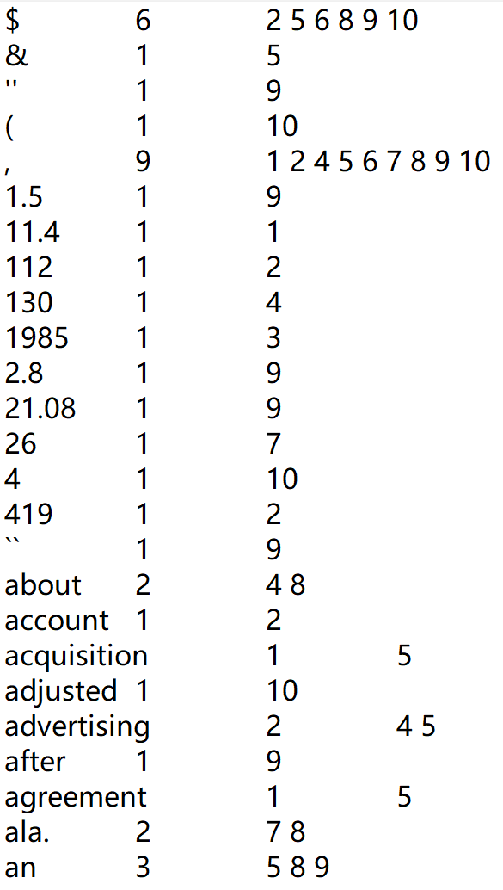（dict.txt前部）
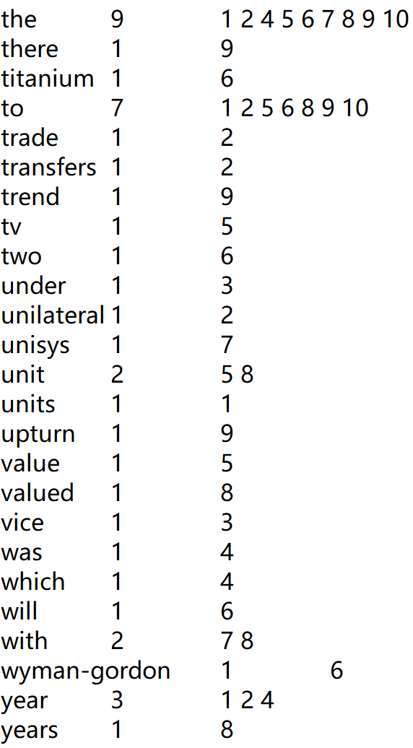（dict.txt后部，中间省略）

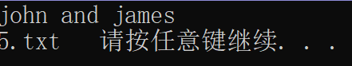（一个布尔查询示例）

- 实验总结
通过实验，知道了搜索程序的基础倒排索引与查询机制布尔查询，使用了C++的文件操作、String、vector、map等初步实现了简单的搜索与查询程序，感受到了搜索知识的简洁有力，懂得了搜索信息对人类进步的重要性。

